**STORY 04 – VERWIJDER GERECHT**

Als een gebruiker

Kan ik een gerecht verwijderen

Omdat dit gerecht niet meer aangeboden wordt in het menu

**MOCK-UP**

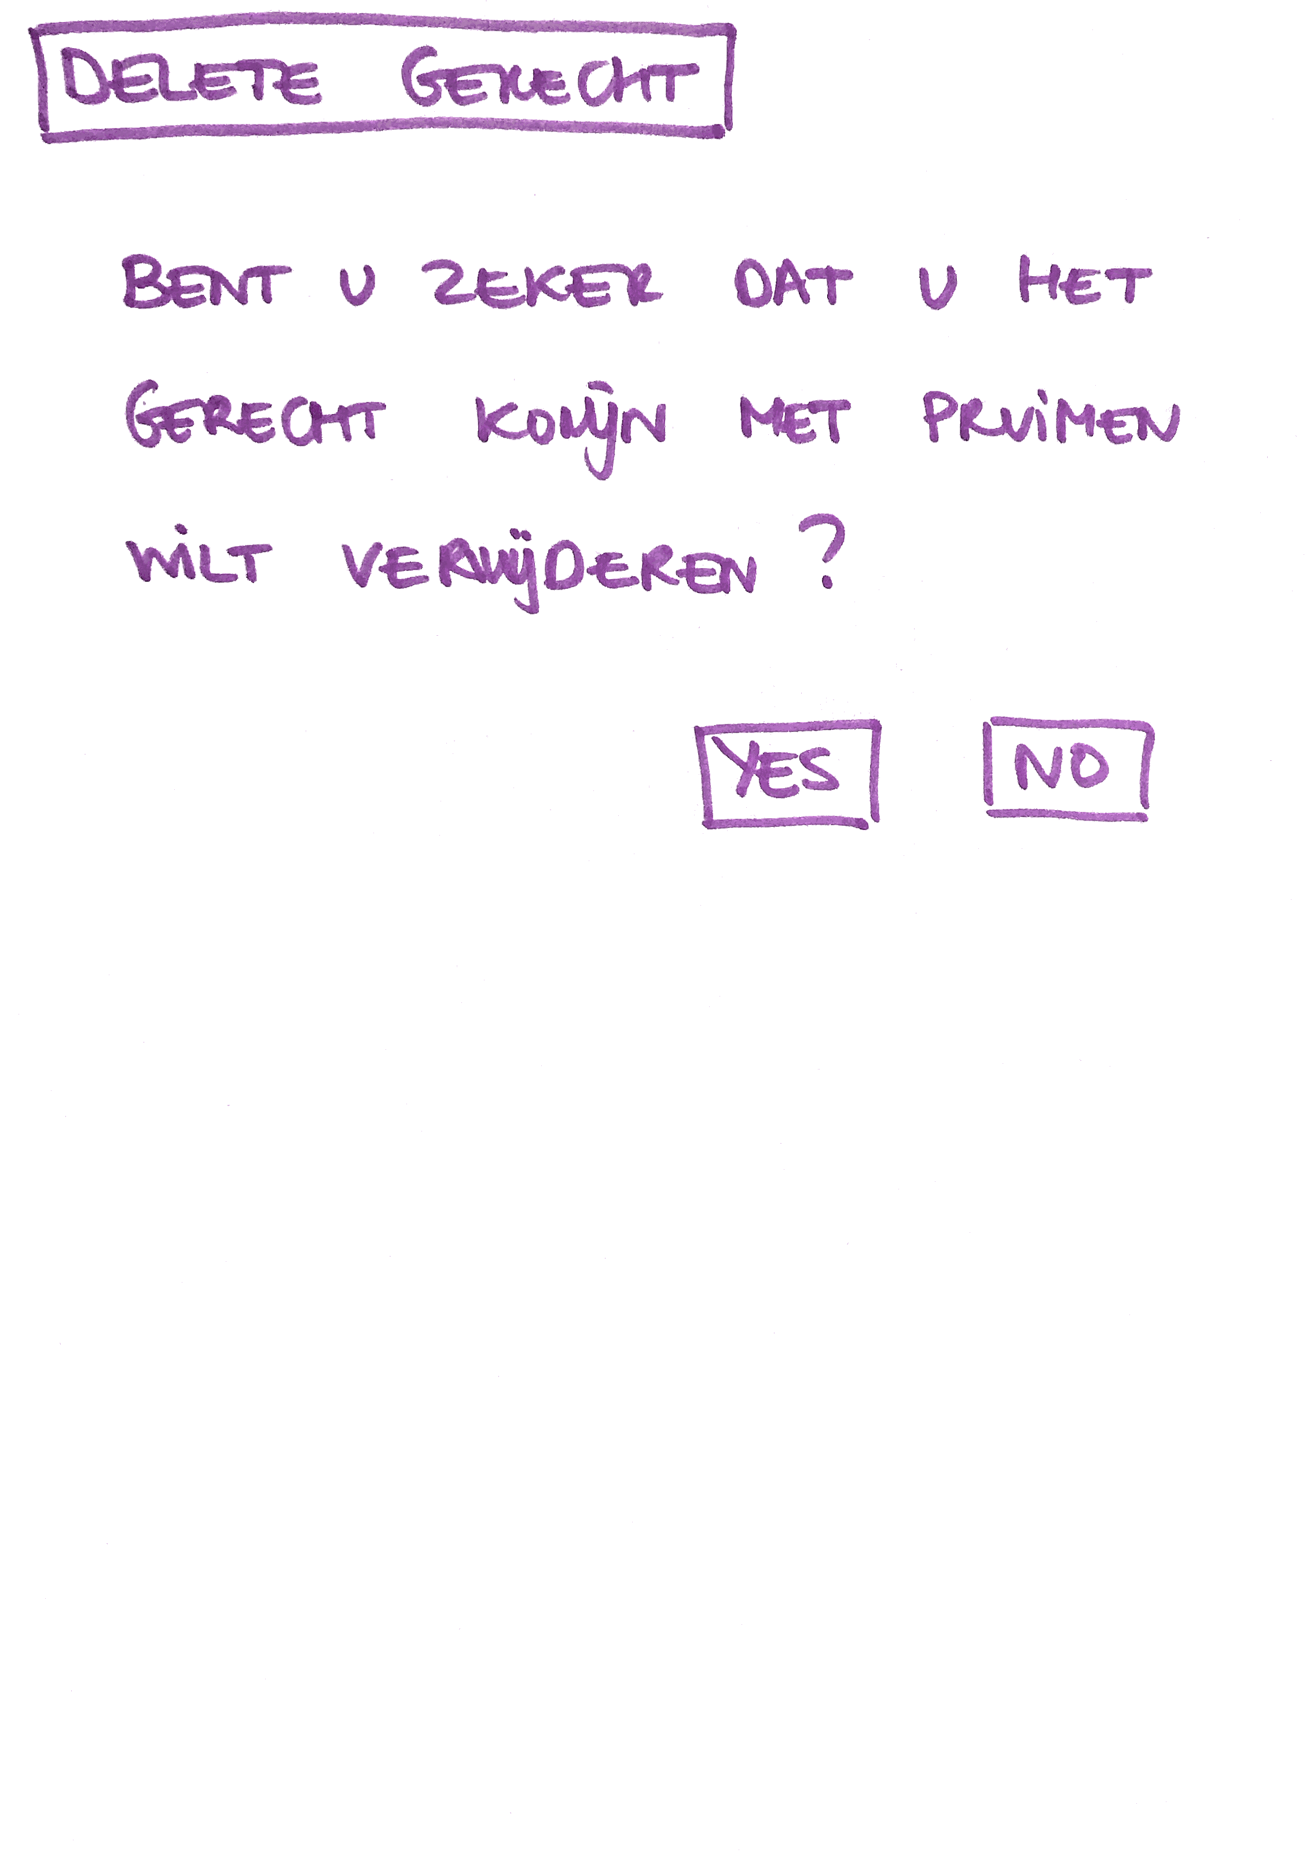

**ACCEPTANCE CRITERIA**

* Indien je ja kiest wordt het gerecht verwijderd uit de lijst van gerechten.
* Indien je nee kiest wordt het gerecht niet verwijderd uit de lijst van gerechten.

**TECHNICAL CRITERIA**

* De URL is <http://localhost:8080/gerechten/delete?beschrijving=Veggie%20Pasta>
* De view moet met een JSP pagina gecodeerd worden.